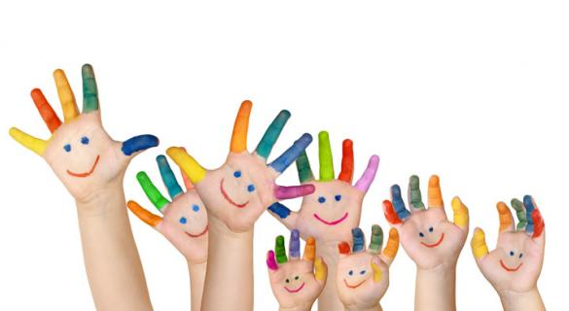
Motricité – activités
Source : Notes de cours de la formation Au secours des petites mains pleines de pouces! De Tonya Di Stefano

À faire avant les activités :
Routine d’échauffement : faire des cercles avec les bras, pencher le tronc, toucher par terre et
au ciel, rouler les épaules, etc.

À faire 30 secondes à une minute:
1. Superman (extenseurs) Couché à plat ventre sur tapis yoga, lever les bras et les jambes si possible

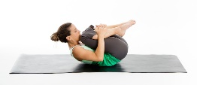
2. Petit œuf (fléchisseurs) Sur le dos, replier les jambes sur le ventre et les tenir, lever la tête si possible

3. Bicyclette (flexion) Possibilité : à deux
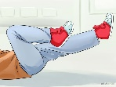
Sur le dos, s’accoter sur avant-bras, jambe à 90 degrés

4. etc.
- Voir tous les autres exercices avec les grosses images.

Les enfants peuvent aussi :

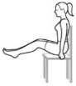
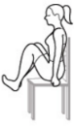
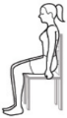
- Faire des pompes Assis sur une chaise, mains de chaque côté des fesses, pousser
dans les mains pour lever doucement les fesses

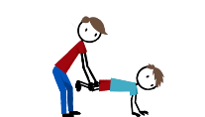
- La brouette 2 par 2. Le faire sur une courte distance et varier les parcours et les
distances peu à peu.

- La marche des animaux Marcher comme un ours, un crabe, un poussin, un kangourou,
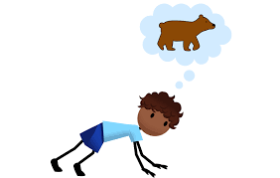
un singe, etc.

Pour les bras, à faire 30 secondes

1. Les essuie-glaces Bras 90 degrés. Bouger avant-bras de droite à gauche
2. Les boules de feu Bras 90 degrés. Ouvrir et fermer les mains
3. Les ciseaux Bras droits. Croiser les bras en haut en bas.
4. Les pompes au mur Paumes au mur, dos droit. Faire des push-up. Varier mains collées ou plus éloignées.

